**BỘ CÔNG THƯƠNG**

**TRƯỜNG ĐẠI HỌC CÔNG NGHIỆP HÀ NỘI**

**KHOA CÔNG NGHỆ THÔNG TIN**

**======***======**



**BÀI TẬP LỚN**

**PHẦN MỀM MÃ NGUỒN MỞ**

**Tên đề tài: Ứng dụng quản lý**

**bán hàng điện tử trên nền tảng Android**

|  |  |
| --- | --- |
| **Giáo viên:** | **Ths Nguyễn Thái Cường** |
| **Lớp:** | **ĐH – KTPM2 – K11** |
| **Nhóm:** | **3** |
| **Sinh viên thực hiện:** |  |

|  |  |
| --- | --- |
| Mã sinh viên | Họ tên |
| 1141360114 | Phạm Quang Thiện |
| 1141360094 | Vũ Văn Thái Trường |
| 1141360091 | Phạm Hồng Quân |

Hà nội, Năm 2019

**Mục lục**

Danh mục các bảng biểu 3

Chương 1. Phân tích thiết kế ứng dụng quản lý bán hàng điện tử trên nền tảng Android. 5

1.1 Giới thiệu 5

1.2 Khảo sát hệ thống 5

1.2.1 Khảo sát sơ bộ 5

1.2.2 Tài liệu đặc tả yêu cầu người dùng 6

1.3 Phân tích hệ thống 7

1.3.1 Mô hình hóa chức năng hệ thống 7

1.3.1.1 Đặc tả Use Case 7

1.3.2 Mô hình hóa dữ liệu của hệ thống 16

1.4 Thiết kế hệ thống 20

1.4.1 Thiết kế giao diện 20

Chương 2. Cài đặt ứng dụng quản lý bán hàng điện tử trên nền tảng Android 27

2.1 Giới thiệu công cụ 27

2.2 Thực hiện bài toán 27

2.2.1 Phân công công việc 27

2.2.1 Phạm Quang Thiện – Cài đặt chức năng xem tất cả sản phẩm 28

2.2.2 Phạm Quang Thiện – Cài đặt chức xem sản phẩm theo danh mục 29

2.2.3 Phạm Quang Thiện – Cài đặt chức năng lập hóa đơn 30

2.2.4 Phạm Quang Thiện – Cài đặt chức năng thêm hàng vào giỏ 31

2.2.5 Phạm Quang Thiện – Cài đặt chức năng xem bản đồ 32

2.2.6 Vũ Văn Thái Trường – Cài đặt chức năng đăng nhập 33

2.2.7 Vũ Văn Thái Trường – Cài đặt chức năng đăng ký 34

2.2.8 Vũ Văn Thái Trường – Cài đặt chức năng xem danh sách hóa đơn 35

2.2.9 Phạm Hồng Quân – Cài đặt chức năng hiển thị banner quảng cáo và tin tức 36

2.2.10 Phạm Hồng Quân – Cài đặt chức năng tài khoản 37

2.2.11 Phạm Hồng Quân – Cài đặt chức năng hiển thị doanh thu của hàng 39

2.3 Kết luận 40

2.3.1 Nội dung đã thực hiện 40

2.3.2 Hướng phát triển 42

Phụ lục 44

Tài liệu tham khảo 44

# Danh mục các bảng biểu

|  |  |
| --- | --- |
| STT | Hình |
| 1 | *Biểu đồ Use Case* |
| 2 | *Biểu đồ các lớp của hệ thống* |
| 3 | *Bảng hình ảnh* |
| 4 | *Bảng hóa đơn* |
| 5 | *Bảng chi tiết hóa đơn* |
| 6 | *Bảng khách hàng* |
| 7 | *Bảng loại sản phẩm* |
| 8 | *Bảng nhà cung cấp* |
| 9 | *Bảng sản phẩm* |
| 10 | *Bảng tin tức* |
| 11 | *Giao diện use case xem tất cả sản phẩm* |
| 12 | *Giao diện use case xem sản phẩm theo danh mục* |
| 13 | *Giao diện use case thêm hàng vào giỏ* |
| 14 | *Giao diện use case lập hóa đơn* |
| 15 | *Giao diện use case xem bản đồ* |
| 16 | *Giao diện use case banner và tin tức* |
| 17 | *Giao diện use tài khoản* |
| 18 | *Giao diện use case doanh thu* |
| 19 | *Giao diện use case Đăng nhập* |
| 20 | *Giao diện use case Đăng ký* |
| 21 | *Giao diện use case Xem danh sách hóa đơn* |
| 22 | *Cài đặt chức năng xem tất cả sản phẩm* |
| 23 | *Cài đặt chức xem sản phẩm theo danh mục* |
| 24 | *Cài đặt chức năng lập hóa đơn* |
| 25 | Cài đặt chức năng thêm hàng vào giỏ |
| 26 | *Cài đặt chức năng xem bản đồ* |
| 27 | *Cài đặt chức năng đăng nhập* |
| 28 | *Cài đặt chức năng đăng ký* |
| 29 | *Cài đặt chức năng xem danh sách hóa đơn* |
| 30 | *Cài đặt chức năng hiển thị banner quảng cáo và tin tức* |
| 31 | *Cài đặt chức năng tài khoản* |
| 32 | *Cài đặt chức năng hiển thị doanh thu của hàng* |
| 33 | *Mô họa về lưu trữ thông tin* |
| 34 | *Minh họa về quản lý doanh thu* |
| 35 | *Minh họa về quản lý kho hàng* |

# Phân tích thiết kế ứng dụng quản lý bán hàng điện tử trên nền tảng Android.

## Giới thiệu

Hiện nay, công nghệ thông tin ngày càng phát triển mạnh mẽ, Internet được phổ biến rộng rãi, thị trường thương mại điện tử phát triển mạnh mẽ nhu cầu mua sắm của con người ngày càng tăng thúc đẩy sự phát triển của kinh doanh, buôn bán đặc biết là mặt hàng đồ điện tử và các thiết bị thông minh. Khi đó các shop, cửa hàng bán đồ điện tử đòi hỏi phải có sự quản lý chặt chẽ sát sao trong việc kinh doanh của mình. Đề tài “Xây dựng ứng dụng quản lý bán hàng điện tử” rất thực tế và phù hợp với tình hình hiện nay. Việc thiết lập một hệ thống quản lý bán hàng nhanh chóng với nhiều tiện ích và hoàn toàn miễn phí có thể giúp cho các chủ cửa hàng, các quản lý cửa hàng phần nào giảm được áp lực trong việc quản lý tạo thêm cơ hội thuận lợi cho họ,tiết kiệm được thời gian quản lý thống kê hoàn toàn thuận lợi cho tất cả mọi người. Đây có thể coi là giải pháp tối ưu và thiết thực đối với các shop, cửa hàng bán hàng vừa và nhỏ.

## Khảo sát hệ thống

### Khảo sát sơ bộ

* Showroom và địa chỉ công ty: 298 đường Cầu Diễn, Minh Khai, Bắc Từ Liêm, Hanoi, Vietnam
* Cơ cấu nhân sự : 10 nhân viên.
* Trực thuộc : Công ty cổ phần HauiShop (Haui).
* Địa chỉ: 298 đường Cầu Diễn, Minh Khai, Bắc Từ Liêm, Hanoi, Vietnam.
* Điện thoại: (024) 73 051 996.
* Các loại mặt hàng kinh doanh:
* Điện thoại.
* Laptop.
* Tai nghe.
* Ipad
* Đồng hồ.
* Màn hình.
* Thẻ nhớ
* Camera
* Bàn phím & chuột

### Tài liệu đặc tả yêu cầu người dùng

* Yêu cầu chức năng:
  + Đăng nhập.
  + Đăng ký
  + Hóa đơn:
* Lập hóa đơn.
* Xem danh sách hóa đơn.
* Giỏ hàng.
* Xem sản phẩm .
* Xem tất cả sản phẩm.
* Xem sản phẩm theo loại.
* Tin tức.
* Tài khoản.
* Bản đồ.
* Tài chính:
* Doanh thu.

* Yêu cầu phi chức năng.
* Giao diện đồ họa.
* Ngôn ngữ.
* Hiệu năng hoạt động hệ thống.
* Bảo mật và an toàn thông tin khách hàng.
* Tính khả dụng.
* Tương thích , tương tác trên các nền tảng Hệ Điều Hành.
* Độ tin cậy của hệ thống.
* Khả năng chịu lỗi, khả năng phục hồi, thời gian giữa các lần xảy ra sự cố gián đoạn hoạt động của hệ thống.
* Các yêu cầu phi chức năng khác: Yêu cầu phi chức năng cho công cụ tìm kiếm, thống kê, xây dựng báo cáo, lưu trữ.

## Phân tích hệ thống

### Mô hình hóa chức năng hệ thống



*Hình 1: Biểu đồ Use Case*

#### Đặc tả Use Case

1. **Đặc tả use case Xem tất cả sản phẩm.**

Mô tả vắn tắt use case : Use case này cho phép người dùng xem được thông tin của tất cả các sản phẩm đang được bán trên ứng dụng.

* Luồng sự kiện:
  + Luồng cơ bản:
* Use case này bắt đầu khi người dùng click vào chức năng xem sản phẩm trong menu của ứng dụng.
* Khi người dùng click chức năng xem sản phẩm , ứng dụng sẽ gửi yêu cầu tới server chứa CSDL , sau đó server sẽ trả lại tất cả các sản phẩm hợp lệ có trong bảng san_pham dưới dạng json để ứng dụng có thể nhận và hiện thi lên danh sách sản phẩm đã tạo sẵn trong ứng dụng .
* Các sản phẩm được server trả về cũng sẽ được lưu một bản trong CSDL Sqlite để có thể sử dụng hiển thị cho danh sách sản phẩm khi mạng internet bị ngắt hoặc dán đoạn trong quá trình sử dụng.
* Use case kết thúc khi khách hàng nhấn phím back dưới thanh điều hướng của điện thoại.
* Luồng rẽ nhánh:
* Không kết nối được với CSDL: Tại bất kỳ thời điểm nào trong quá trình thực hiện use case nếu không kết nối được với server chứa CSDL thì hệ thống sẽ hiển thị một thông báo lỗi và use case kết thúc.
* Các yêu cầu đặc biệt:
* Phải kết nối mạng internet ít nhất trong lần đầu tiên sử dụng.
* Tiền điều kiện:

Không có.

* Hậu điều kiện:

Nếu use case thành công thì người dùng có thể nhìn thấy được danh sách các sản phẩm đang được bán của shop.

* Điểm mở rộng:

Không có.

1. **Đặc tả use case Xem sản phẩm theo danh mục.**

Mô tả vắn tắt use case : Use case này cho phép người dùng xem được thông tin của các sản phẩm đang được bán trên ứng dụng theo danh mục.

* Luồng sự kiện:
  + Luồng cơ bản:
* Use case này bắt đầu khi người dùng click vào chức năng xem sản phẩm theo danh mục trong menu của ứng dụng.
* Khi người dùng click chức năng xem sản phẩm theo danh mục , ứng dụng sẽ gửi yêu cầu tới server chứa CSDL cùng với mã của danh mục đó có trong bảng loai_san_pham , sau đó server sẽ trả lại tất cả các sản phẩm hợp có mã của danh mục như trên và hợp lệ có trong bảng san_pham dưới dạng json để ứng dụng có thể nhận và hiện thi lên danh sách sản phẩm đã tạo sẵn trong ứng dụng .
* Các sản phẩm được server trả về cũng sẽ được lưu một bản trong CSDL Sqlite để có thể sử dụng hiển thị cho danh sách sản phẩm khi mạng internet bị ngắt hoặc dán đoạn trong quá trình sử dụng.
* Use case kết thúc khi người dùng nhấn phím back dưới thanh điều hướng của điện thoại.
* Luồng rẽ nhánh:
* Không kết nối được với CSDL: Tại bất kỳ thời điểm nào trong quá trình thực hiện use case nếu không kết nối được với server chứa CSDL thì hệ thống sẽ hiển thị một thông báo lỗi và use case kết thúc.
* Các yêu cầu đặc biệt:
* Phải kết nối mạng internet ít nhất trong lần đầu tiên sử dụng.
* Tiền điều kiện:

Không có.

* Hậu điều kiện:

Nếu use case thành công thì người dùng có thể nhìn thấy được danh sách các sản phẩm đang được bán của shop theo từng loại danh mục.

* Điểm mở rộng:

Không có.

1. **Đặc tả use case Thêm hàng vào giỏ.**

Mô tả vắn tắt use case : Use case này cho phép người dùng thêm sản phẩm muốn mua vào giỏ hàng để chờ thanh toán.

* Luồng sự kiện:
  + Luồng cơ bản:
* Use case này bắt đầu khi người dùng click vào sản phẩm muốn mua và chọn thêm vào giỏ hàng.
* Khi người dùng click chức năng thêm vào giỏ hàng thì ứng dụng sẽ lấy toàn bộ thông tin sản phẩm như mã sản phẩm , tên sản phẩm , giá bán , số lượng để gửi tới server lưu trữ và thêm dữ liệu trên vào bảng gio_hang trên server.
* Sau đó khi click vào chức năng giỏ hàng trong menu ứng dụng thì các sản phẩm đã được thêm vào bảng gio_hang trên server sẽ được server trả về dưới dạng json và hiển thị cho danh sách các sản phẩm đã thêm vào giỏ.
* Khi người dùng click sửa sản phẩm trong giỏ thì ứng dụng sẽ load ra số lượng của sản phẩm đó đã được thêm vào giỏ hàng và có thể thay đổi tùy theo ý muốn của người dùng. Khi người dùng ấn cập nhật để lưu lại số lượng mới thì ứng dụng sẽ gửi số lượng mới của sản phẩm đó trong giỏ cùng với mã sản phẩm , mã khách hàng tới server để tiến hành cập nhật dữ liệu trong bảng gio_hang bằng câu lệnh truy vấn.
* Khi người dùng click xóa sản phẩm trong giỏ hàng thì ứng dụng sẽ gửi mã sản phẩm cần xóa và mã khách hàng tới server để tiến hành xóa sản phẩm đó ra khỏi giỏ hàng của người dùng vừa gửi yêu cầu xóa bằng câu lệnh truy vấn.
* Use case kết thúc khi khách hàng nhấn phím back dưới thanh điều hướng của điện thoại.
* Luồng rẽ nhánh:
* Không kết nối được với CSDL: Tại bất kỳ thời điểm nào trong quá trình thực hiện use case nếu không kết nối được với server chứa CSDL thì hệ thống sẽ hiển thị một thông báo lỗi và use case kết thúc.
* Các yêu cầu đặc biệt:
* Phải kết nối mạng internet.
* Tiền điều kiện:

Không có.

* Hậu điều kiện:

Nếu use case thành công thì khách hàng có thể nhìn thấy được danh sách các sản phẩm đã được thêm vào giỏ hàng.

* Điểm mở rộng:

Không có.

1. **Đặc tả use case Lập hóa đơn.**

Mô tả vắn tắt use case: Use case này cho phép người dùng lập hóa đơn khi đã lựa chọn được các sản phẩm mong muốn.

* Luồng sự kiện:
  + Luồng cơ bản:
* Use case này bắt đầu khi khách hàng chọn thanh toán trong giỏ hàng.
* Khi lập hóa đơn hệ thống sẽ gửi yêu cầu tới server và tìm vào bảng khach_hang trong CSDL để lấy ra và trả về dưới dạng json cho ứng dụng các thông tin của tài khoản người dùng đang đăng nhập như tên , địa chỉ , điện thoại , email cần để lập hóa đơn và hiển thị ra màn hình.
* Khi điền chi tiết hóa đơn hệ thống gửi yêu cầu tới server và tìm vào bảng hoa_don và bảng gio_hang trong CSDL để lấy ra và trả về ứng dụng mã hóa đơn mới nhất , tên, số lượng, giá bán của hàng hóa đã được thêm vào giỏ hàng để điền vào bảng chi tiết hóa đơn.
* Khi nhấn thanh toán hệ thống sẽ chuyển màn hình cho phép nhập các ô điền thông tin rồi kiểm tra. Sau đó, dữ liệu trên màn hình được đẩy lên server và thêm bằng câu lệnh truy vấn vào bảng ct_hoa_don.
* Người dùng click vào nút “Thanh toán” thì use case thực hiện các chức năng bên trên và khi kết thúc trở về màn hình chức năng hóa đơn để hiển thị danh sách hóa đơn đã được tạo.
* Use case kết thúc khi người dùng nhấn phím back dưới thanh điều hướng của điện thoại.
* Luồng rẽ nhánh:
* Không kết nối được với CSDL: Tại bất kỳ thời điểm nào trong quá trình thực hiện use case nếu không kết nối được với server chứa CSDL thì hệ thống sẽ hiển thị một thông báo lỗi và use case kết thúc.
* Các yêu cầu đặc biệt:
* Phải kết nối mạng internet.
* Tiền điều kiện:

Không có.

* Hậu điều kiện:

Nếu use case thành công thì người dùng có thể nhìn thấy được danh sách các sản phẩm đã được thêm vào giỏ hàng.

* Điểm mở rộng:

Không có.

1. **Đặc tả use case Xem bản đồ.**

Mô tả vắn tắt use case: use case này cho phép người dùng xem địa chỉ của shop và hướng dẫn đường đi đến shop ngắn nhất thông qua Google map.

* Luồng sự kiện:
  + Luồng cơ bản:
* Use case này bắt đầu khi người dùng click vào chức năng bản đồ trong menu ứng dụng .
* Thông qua việc sử dụng api google map khách hàng có thể nhìn thấy một bản đồ có các địa điểm của công ty được gắn sẵn và tìm đường di chuyển thông qua google map.
* Use case kết thúc khi người dùng nhấn phím back dưới thanh điều hướng của điện thoại.
* Luồng rẽ nhánh:
* Không kết nối được với Internet: Tại bất kỳ thời điểm nào trong quá trình thực hiện use case nếu không kết nối được với internet thì hệ thống sẽ hiển thị một thông báo lỗi và use case kết thúc.
* Các yêu cầu đặc biệt:
* Phải kết nối mạng internet.
* Tiền điều kiện:

Không có.

* Hậu điều kiện:

Không có.

* Điểm mở rộng:

Không có.

1. **Đặc tả use case Hiển thị tin tức và banner quảng cáo**

Mô tả vắn tắt use case: Use case này cho phép người dùng xem bộ ảnh banner và tin tức về những sản phẩm nổi bật trong tháng, tin tức được cập nhật trực tiếp từ trang web vnexpress.com.

* Luồng sự kiện:
* Luồng cơ bản:
* Use case này bắt đầu khi ứng dựng được mở lên hoặc sau khi đăng nhập thành công vào hệ thống.
* Người dùng kéo ngăn điều hướng ở bên lề trái để đi tới bất kì phần của ứng dụng họ muốn.
* Người dùng kéo hình ảnh phần banner để đổi banner hoặc ứng dụng sẽ tự chuyển banner sau mỗi ba giây.
* Sau lần mở ứng dụng lần đấu, nếu thiết bị online thì toàn bộ dữ liệu tin tức về các mặt hàng sẽ được lưu xuống nội bộ của ứng dụng, nhưng người dùng không thể click vào tin tức để xem chi tiết nếu họ không có kết nối internet.
* Người dùng chọn một tin tức nào đó, màn hình chi tiết của tin đó sẽ được mở.
* Người dùng chạm phím cảm ứng “trở về” thì một hộp cảnh báo sẽ hiện lên để xác nhận thoát ứng dụng.
  + Luồng rẽ nhánh:
* Tại bất kỳ thời gian nào trong quá trình thực hiện use case, thiết bị bị ngắt kết nối internet, người dùng vẫn có thể xem tin tức, banner bình thường nhưng kèm theo một thông báo rằng đường truyền đã bị gián đoạn.
* Tại bước 4, nếu người dùng chọn phím cảm ứng “trở về “ thì ứng dụng quay lại màn hình trang chủ.
* Tại bước 5,phím cảm ứng “đồng ý” được chọn thì ứng dụng sẽ thoát, nếu phím cảm ứng “quay lại” được chọn thì ứng dụng trở lại màn hình trang chủ.
* Các yêu cầu đặc biệt:

Không có.

* Tiền điều kiện:

Không có

* Hậu điều kiện:

Không có.

* Điểm mở rộng:

Không có.

1. **Đặc tả use case Tài khoản**

Mô tả vắn tắt use case: Use case này cho phép người dùng xem đăng nhập, xem thông tin tài khoản cùng các hành độnh tác động đến tài khoản khi đã đăng nhập.

* Luồng sự kiện:
  + Luồng cơ bản:
    - Use case này bắt đầu khi người dùng chọn vào menu “tài khoản” từ menu điều hướng.
    - Người dùng xem thông tin của họ và chọn vào “sửa thông tin” thì màn hình sẽ hiện lên một dialog lớn chứa thông tin điền sẵn của tài khoản, người dùng chọn thông tin cầm sửa sau đó lưu lại, nhưng những thông tin họ sửa ,nhập vào phải đáp ứng với yêu cầu của nhà phát triển đã đặt ra nhưt dộ dài, loại kí tự. Ứng dụng quay trở lại màn hình thông tin tài khoản.
      1. Nếu người dùng chọn “Hủy” thay vì lưu, ứng dụng sẽ mở một dialog cho người dùng quyết đinh có hủy cập nhật tài khoản hay không.
    - Người dùng xem thông tin của họ và chọn vào “Đổi mật khẩu” thì màn hình sẽ hiện lên một dialog lớn chứa các dòng để trống cho người dùng nhập mật khẩu mới và cũ sau đó lưu lại, nhưng phải đáp ứng được yêu cầu về mật khẩu như độ dài, loại kí tự, ứng dụng quay trở lại màn hình thông tin tài khoản.
      1. Nếu người dùng chọn “Hủy” thay vì lưu, ứng dụng sẽ mở một dialog cho người dùng chọn có hủy cập nhật mật khẩu hay không.
    - Người dùng xem thông tin của họ và chọn vào “Đăng xuất” thì màn hình sẽ hiện lên một dialog lớn chứa các dòng để trống cho người dùng nhập mật khẩu mới và cũ sau đó lưu lại, ứng dụng quay trở lại màn hình thông tin tài khoản.
      1. Nếu người dùng chọn “Hủy” thay vì lưu, ứng dụng sẽ mở một dialog cho người dùng chọn có hủy đăng xuất tài khoản hay không.
  + Luồng rẽ nhánh:
    - Tại bước 2 hoặc 3, hoặc 4 nếu người dùng chưa đăng nhập tài khoản thì màn hình đăng nhập sẽ được hiển thị
    - Tại bước 2.1, nếu người dùng chọn “có” thì ứng dụng quay lại màn hình thông tin tài khoản, ngược lại, ứng dụng giữ nguyên màn hình cập nhật thông tin của tài khoản.
    - Tại bước 3.1, nếu người dùng chọn “có” thì ứng dụng quay lại màn hình thông tin tài khoản, ngược lại, ứng dụng giữ nguyên màn hình cập nhật thông tin của tài khoản.
    - Tại bước 4.1, nếu người dùng chọn “có” thì ứng dụng quay lại màn hình thông tin tài khoản, ngược lại, ứng dụng giữ nguyên màn hình cập nhật thông tin của tài khoản.
    - Khi người dùng chọn phím cảm ứng “trở về”, ứng dụng quay lại màn hình trang chủ.
* Các yêu cầu đặc biệt:

Không có.

* Tiền điều kiện:

Không có

* Hậu điều kiện:

Không có.

* Điểm mở rộng:

Không có.

1. **Đặc tả use case Tính doanh thu**

Mô tả vắn tắt use case: Use case này cho phép người quản lí(*tài khoản admin*) thống kê doanh thu của cả cửa hàng theo từng tháng trong năm.

* Luồng sự kiện:
  + Luồng cơ bản:
    - Use case này bắt đầu khi người dùng chọn vào menu “Doanh thu” từ menu điều hướng, mặc định sẽ hiện bản thống kê theo các cột qua các tháng trong năm của cửa hàng
  + Luồng rẽ nhánh:
    - Tại bước 1, nếu người dùng chưa đăng nhập tài khoản thì màn hình đăng nhập sẽ được hiển thị.
    - Khi người dùng chọn phím cảm ứng “trở về”, ứng dụng quay lại màn hình trang chủ.
* Các yêu cầu đặc biệt:

Là bằng tài khoản admin.

* Tiền điều kiện:

Đăng nhập bằng tài khoản admin

* Hậu điều kiện:

Không có.

* Điểm mở rộng:

Không có.

1. **Đặc tả use case Gọi tổng đài hỗ trợ**

Mô tả vắn tắt use case: Use case này cho phép người người dùng gọi tổng đài để giải đáp thắc mắc hoặc tìm hiểu thêm thông tin về sản phẩm.

* Luồng sự kiện:
  + Luồng cơ bản:
    - Use case này bắt đầu khi người dùng chọn vào menu “Tài khoản” từ menu điều hướng.
    - Màn hình hiện ra 2 sự lựa chọn số điện thoại cùn với 2 sự lựa chọn về liên lạc: quay số hoặc gọi trực tiếp.
    - Nếu người dùng chọn vào nút cảm ứng quay số, ứng dụng liên lạc mặc định của thiết bị sẽ được gọi đến và điền sẵn số điện thoại của tổng đài ở khung nhập, người dùng có thể sửa đổi, lưu xuống thiết bị hặc xóa đi không gọi nữa.
    - Nếu người dùng chọn vào nút gọi ngay, ứng dụng liên lạc mặc định của thiết bị sẽ được gọi đến và thực hiện cuốc gọi đến số điện thoại đã chọn.
  + Luồng rẽ nhánh:
    - Tại bước 3,4 nếu người dùng chưa chọn một trong 2 số điện thoại thì ứng dụng sẽ thông báo cho họ biết và yêu cầu chọn một trong 2.
    - Trong bất kì lúc nào, nếu người dùng chạm ra ngoài phạm vi của màn hình chọn trên, use case kết thúc.
* Các yêu cầu đặc biệt:

Tài khoản admin.

* Tiền điều kiện:

Đăng nhập bằng tài khoản admin

* Hậu điều kiện:

Không có.

* Điểm mở rộng:

Không có.

1. **Đặc tả use case Đăng ký tài khoản**

Mô tả vắn tắt use case: Use case này cho phép người người dùng đăng ký tài khoản

* Luồng sự kiện:
  + Luồng cơ bản:
    - Use case này bắt đầu khi người dùng chọn “Tài khoản” từ menu điều hướng, sau đó kích chọn “ĐĂNG KÝ”. Hệ thống sẽ hiển thị một màn hình để cho người dùng nhập đày đủ thông tin.
    - Người dùng kích nút “ĐĂNG KÝ” hệ thống thêm một bản ghi vào bảng khach_hang trong cơ sở dữ liệu. Use case kết thúc.
    - Người dùng kích nút “Hủy”. Hệ thống sẽ hủy bỏ chức năng đăng ký. Use case kết thúc.
  + Luồng rẽ nhánh:
    - Tại bước 1 nếu người dùng chưa nhập đầy đủ thông tin thì hệ thống sẽ hiển thị thông báo và không cho đăng ký.
    - Khi người dùng chọn phím cảm ứng “trở về”, ứng dụng quay lại màn hình trang chủ.
* Các yêu cầu đặc biệt:

Không có

* Tiền điều kiện:

Không có

* Hậu điều kiện:

Không có.

* Điểm mở rộng:

Không có.

1. **Đặc tả use case Đăng nhập**

Mô tả vắn tắt use case: Use case này cho phép người dùng đăng nhập vào hệ thống.

* Luồng sự kiện:
  + Luồng cơ bản:
    - Use case này bắt đầu khi người dùng chọn vào “Tài khoản” từ menu điều hướng. Hệ thống sẽ hiển thị một màn hình đăng nhập.
    - Người dùng nhập tên đăng nhập và mật khẩu rồi kích nút “ĐĂNG NHẬP”. Hệ thống kiểm tra thông tin nhập vào và cho phép đăng nhập vào hệ thông. Use case kết thúc.
  + Luồng rẽ nhánh:
    - Tại bước 2, nếu người dùng chưa nhập đầy đủ thông tin hệ thống sẽ không hiển thị thông báo và không cho đăng nhập vào hệ thống.
    - Khi người dùng chọn phím cảm ứng “trở về”, ứng dụng quay lại màn hình trang chủ.
* Các yêu cầu đặc biệt:

Phải có một tài khoản với quyền là khách hàng hoặc admin trong hệ thống.

* Tiền điều kiện:

Không có.

* Hậu điều kiện:

Không có.

* Điểm mở rộng:

Không có.

1. **Đặc tả use case Xem đanh sách hóa đơn**

Mô tả vắn tắt use case: Use case này cho phép người dùng xem tất cả các hóa đơn sản phẩm mà mình đã mua

* Luồng sự kiện:
  + Luồng cơ bản:
    - Use case này bắt đầu khi người dùng chọn vào “Hóa đơn” từ menu điều hướng. Hệ thống sẽ lấy thông tin bản ghi từ bảng hoa_don và hiển thị lên màn hình. Use case kết thúc.
  + Luồng rẽ nhánh:
    - Khi người dùng chọn phím cảm ứng “trở về”, ứng dụng quay lại màn hình trang chủ.
* Các yêu cầu đặc biệt:

Phải có một tài khoản trong hệ thống.

* Tiền điều kiện:

Đăng nhập vào hệ hống

* Hậu điều kiện:

Không có.

* Điểm mở rộng:

Không có.

### Mô hình hóa dữ liệu của hệ thống

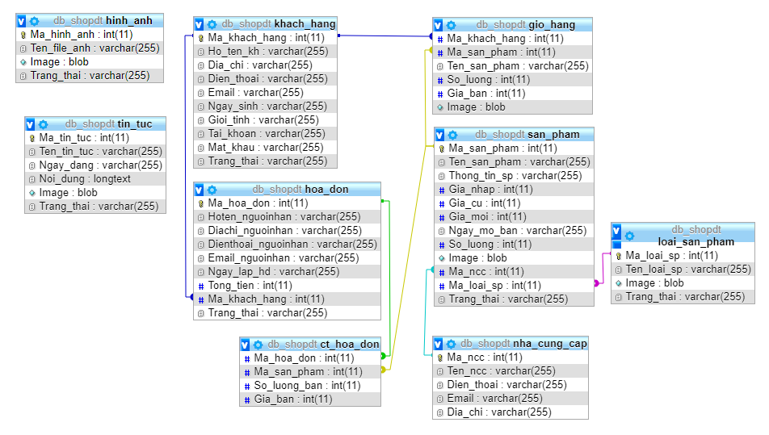

*Hình 2: Biểu đồ các lớp của hệ thống*

* Dựa vào biểu đồ use case phía trên và đặc tả của từng use case, ta thiết kế cơ sở dữ liệu của ứng dụng quản lý bán hàng điện tử gồm 9 bảng như trên vì:
* Bảng nhà cung cấp là bảng lưu trữ dữ liệu của tất cả các nhà cung cấp các loại hàng hóa có mặt tại cửa hàng. Bảng nhà cung cấp được liên kết với bảng sản phẩm thông qua thuộc tính mã nhà cung cấp.
* Bảng tin tức là bảng lưu trữ dữ liệu của tất cả các tin tức đã được thêm vào CSDL. Bảng tin tức là bảng độc lập không liên kết với bất cứ bảng nào.
* Bảng hình ảnh là bảng lưu trữ dữ liệu của tất cả các hình ảnh đã được thêm vào CSDL để làm banner quảng cáo. Bảng hình ảnh là bảng độc lập không liên kết với bất cứ bảng nào.
* Bảng loại sản phẩm là bảng lưu trữ dữ liệu các danh mục sản phẩm đã được thêm vào CSDL. Bảng loại sản phẩm được liên kết với bảng sản phẩm thông qua thuộc tính mã sản phẩm.
* Bảng sản phẩm là bảng lưu trữ dữ liệu của tất cả các loại sản phẩm được bán trong cửa hàng. Bảng hàng hóa liên kết với bảng nhà cung cấp thông qua thuộc tính mã nhà cung cấp để biết được sản phẩm hàng hóa đó là do nhà cung cấp nào cung cấp.
* Bảng khách hàng là bảng lưu trữ dữ liệu của tất cả các khách hàng của shop . Trong đó bao gồm cả thông tin tài khoản và mật khẩu của từng khách hàng dùng để đăng nhập vào hệ thống. Để phân quyền khách hàng và admin thì khi đăng nhập bằng tài khoản khách hàng thì sẽ bị hạn chế một số quyền so với admin.
* Bảng hóa đơn là bảng lưu trữ dữ liệu của tất cả các hóa đơn được lập. Bảng hóa đơn liên kết với bảng khách hàng thông qua thuộc tính mã khách hàng để biết được hóa đơn là do khách hàng nào mua.
* Bảng chi tiết hóa đơn là bảng lưu trữ dữ liệu cụ thể của các hóa đơn đã được tạo từ bảng hóa đơn. Vì mỗi hóa đơn có thể mua nhiều hơn một sản phẩm nhưng mã hóa đơn thì không thể tồn tại nhiều lần trong bảng Hóa đơn nên bảng chi tiết hóa đơn được tạo ra để lưu trữ danh sách các sản phầm mà một hóa đơn đã mua và có thể nhiều hơn một sản phẩm. Bảng chi tiết hóa đơn liên kết với bảng sản phẩm thông qua thuộc tính mã sản phẩm để biết được hóa đơn mua những mặt hàng nào. Bảng chi tiết hóa đơn cũng liên kết với bảng hóa đơn thông qua thuộc tính mã hóa đơn để biết được hóa đơn được tạo tại bảng hóa đơn đã mua những sản phẩm nào.

1. Bảng hình ảnh:

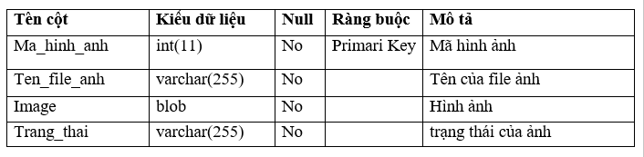

*Hình 3: Bảng hình ảnh*

1. Bảng hóa đơn:

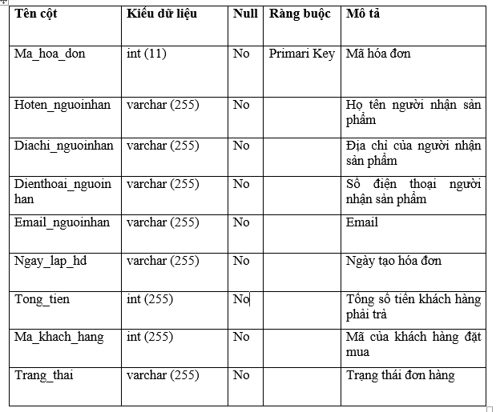

*Hình 4: Bảng hóa đơn*

1. Bảng Chi tiết hóa đơn:

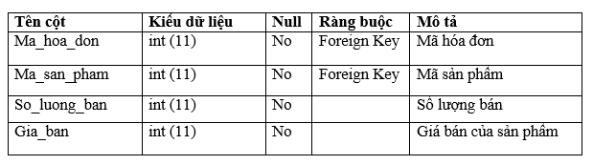

*Hình 5: Bảng chi tiết hóa đơn*

1. Bảng khách hàng:

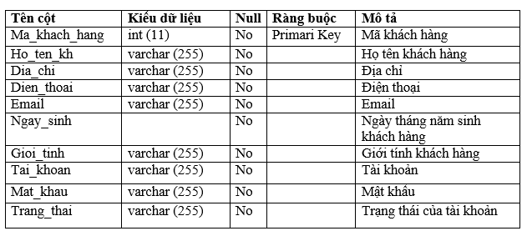

*Hình 6: Bảng khách hàng*

1. Bảng loại sản phẩm:

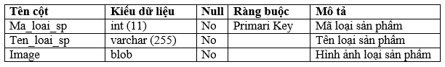

*Hình 7: Bảng loại sản phẩm*

1. Bảng nhà cung cấp:

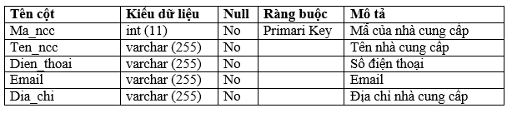

*Hình 8: Bảng nhà cung cấp*

1. Bảng sản phẩm:

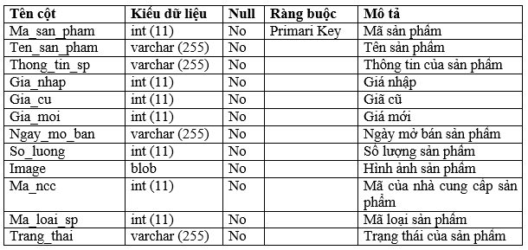

*Hình 9: Bảng sản phẩm*

1. Bảng tin tức:

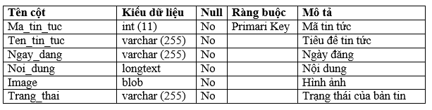

*Hình 10: Bảng tin tức*

## Thiết kế hệ thống

### Thiết kế giao diện

1. Giao diện use case xem tất cả sản phẩm

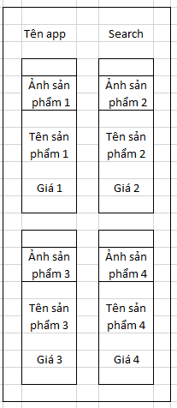

*Hình 11: Giao diện use case xem tất cả sản phẩm*

1. Giao diện use case xem sản phẩm theo danh mục

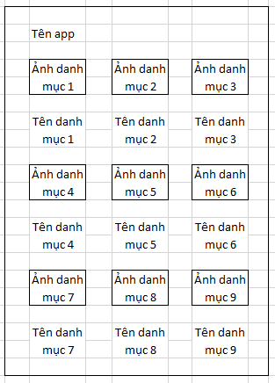

*Hình 12: Giao diện use case xem sản phẩm theo danh mục*

1. Giao diện use case thêm hàng vào giỏ

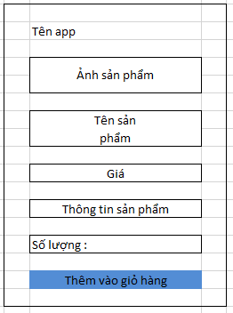

*Hình 13: Giao diện use case thêm hàng vào giỏ*

1. Giao diện use case lập hóa đơn

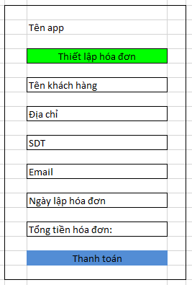

*Hình 14: Giao diện use case lập hóa đơn*

1. Giao diện use case xem bản đồ

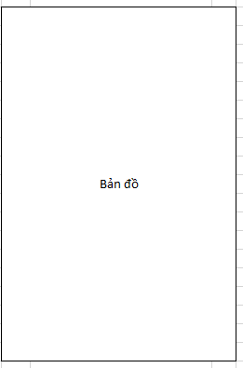

*Hình 15: Giao diện use case xem bản đồ*

1. Giao diện use case banner và tin tức

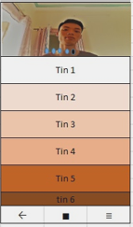

*Hình 16: Giao diện use case banner và tin tức*

1. Giao diện use tài khoản

*Hình 17: Giao diện use tài khoản*

1. Giao diện use case Doanh Thu

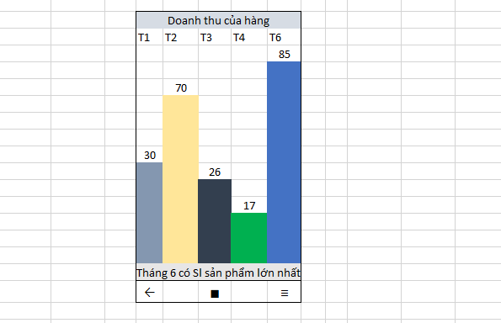

*Hình 18: Giao diện use case doanh thu*

1. Giao diện use case Gọi Tổng Đài Hỗ Trợ:

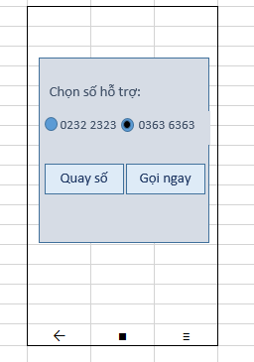

*Hình 19: Giao diện use gọi Tổng đài hỗ trợ*

1. Giao diện use case Đăng nhập

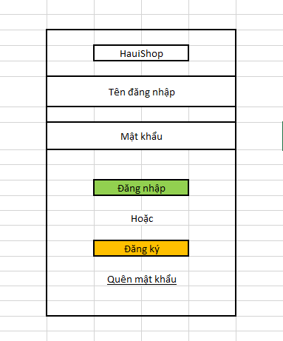

*Hình 20: Giao diện use case Đăng nhập*

1. Giao diện use case Đăng ký

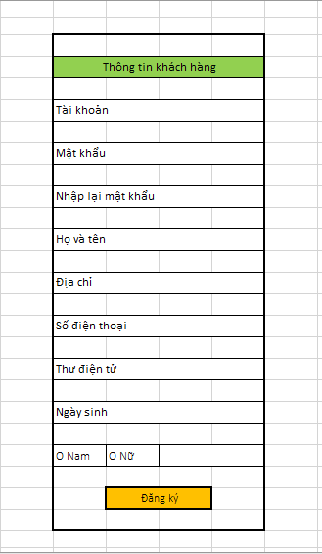

*Hình 21: Giao diện use case Đăng ký*

1. Giao diện use case Xem danh sách hóa đơn

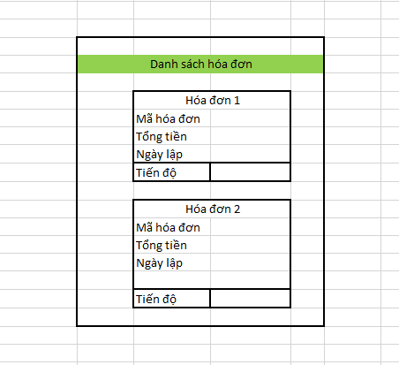

*Hình 22: Giao diện use case Xem danh sách hóa đơn*

# Cài đặt ứng dụng quản lý bán hàng điện tử trên nền tảng Android

## Giới thiệu công cụ

* + 1. **Công cụ triển khai mã nguồn – Android Studio**
  + Đây là IDE (Môi trường phát triển tích hợp) chính thức cho nền tảng Android, được phát triển bởi Google và được sử dụng để tạo phần lớn các ứng dụng mà bạn có thể sử dụng hàng ngày.
  + Android Studio lần đầu tiên được công bố tại hội nghị Google I/O vào năm 2013 và được phát hành cho công chúng vào năm 2014 sau nhiều phiên bản beta khác nhau. Android Studio khiến việc tạo ứng dụng trở nên dễ dàng hơn đáng kể so với phần mềm không chuyên dụng.
    1. **Công cụ lưu trữ cơ sở dữ liệu – MySQL**

**•** MySQL là hệ quản trị cơ sở dữ liệu tự do nguồn mở phổ biến nhất thế giới và được các nhà phát triển rất ưa chuộng trong quá trình phát triển ứng dụng. Vì MySQL là cơ sở dữ liệu tốc độ cao, ổn định và dễ sử dụng, có tính khả chuyển, hoạt động trên nhiều hệ điều hành cung cấp một hệ thống lớn các hàm tiện ích rất mạnh.

## Thực hiện bài toán

### 2.2.1 Phân công công việc

* Các chức năng của hệ thống:
* Chức năng xem tất cả sản phẩm.
* Chức năng xem sản phẩm theo danh mục.
* Chức năng xem bản đồ.
* Chức năng lập hóa đơn.
* Chức năng thêm sản phẩm vào giỏ hàng.
* Chức năng đăng nhập
* Chức năng đăng ký
* Chức năng xem danh sách hóa đơn
* Chức năng tính lương nhân viên.
* Chức năng hiển thị kho hàng.
* Chức năng thêm nhà cung cấp.
* Chức năng tính doanh thu bằng biểu đồ.
* Chức năng gọi tổng đài hỗ trọ

|  |  |
| --- | --- |
| Tên sinh viên | Tên công việc |
| Phạm Quang Thiện | Cài đặt chức năng xem tất cả sản phẩm |
| Phạm Quang Thiện | Cài đặt chức năng xem sản phẩm theo danh mục |
| Phạm Quang Thiện | Cài đặt chức năng xem bản đồ |
| Phạm Quang Thiện | Cài đặt chức năng thêm sản phẩm vào giỏ hàng |
| Phạm Quang Thiện | Cài đặt chức năng lập hóa đơn |
| Vũ Văn Thái Trường | Cài đặt chức năng xem danh sách hóa đơn |
| Vũ Văn Thái Trường | Cài đặt chức năng đăng ký |
| Vũ Văn Thái Trường | Cài đặt chức năng đăng nhập |
| Phạm Hồng Quân | Cài đặt chức năng hiển thị banner và tin tức, điều hướng. |
| Phạm Hồng Quân | Cài đặt chức năng tính doanh thu |
| Phạm Hồng Quân | Cài đặt chức năng tài khoản |
| Phạm Hồng Quân | Cài đặt chức năng quay số, gọi tổng đài hỗ trợ |

### Phạm Quang Thiện – Cài đặt chức năng xem tất cả sản phẩm

1. Thiết kế giao diện vào/ra (Màn hình cài đặt)

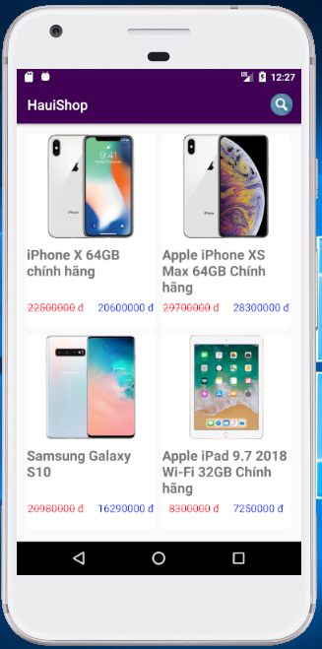

*Hình 23: Cài đặt chức năng xem tất cả sản phẩm*

1. Mô tả các đối tượng trên màn hình. Mô tả thuật toán kiểm tra tính hợp lệ dữ liệu đầu vào
2. Mô tả thuật toán xử lý tương ứng với các tác động của người dùng.
3. Hướng dẫn sử dụng các thư viện chuẩn.

### Phạm Quang Thiện – Cài đặt chức xem sản phẩm theo danh mục

1. Thiết kế giao diện vào/ra (Màn hình cài đặt)

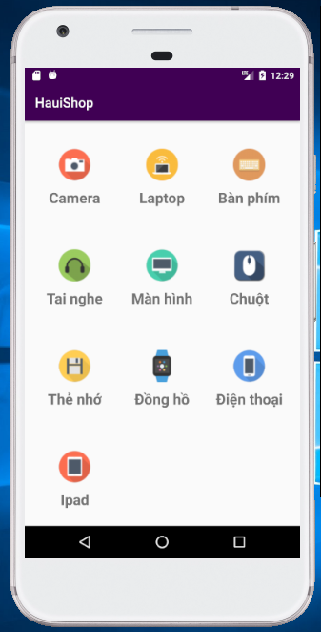

*Hình 24: Cài đặt chức xem sản phẩm theo danh mục*

1. Mô tả các đối tượng trên màn hình. Mô tả thuật toán kiểm tra tính hợp lệ dữ liệu đầu vào
2. Mô tả thuật toán xử lý tương ứng với các tác động của người dùng.
3. Hướng dẫn sử dụng các thư viện chuẩn.

### Phạm Quang Thiện – Cài đặt chức năng lập hóa đơn

1. Thiết kế giao diện vào/ra (Màn hình cài đặt)

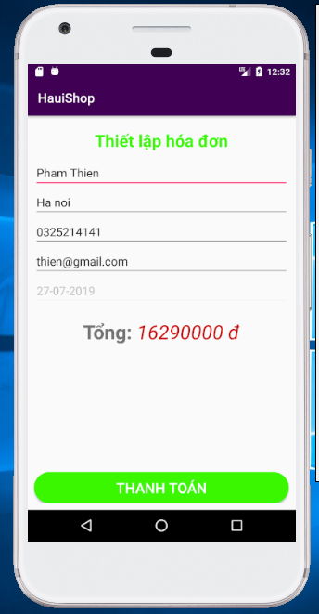

*Hình 25: Cài đặt chức năng lập hóa đơn*

1. Mô tả các đối tượng trên màn hình. Mô tả thuật toán kiểm tra tính hợp lệ dữ liệu đầu vào
2. Mô tả thuật toán xử lý tương ứng với các tác động của người dùng.
3. Hướng dẫn sử dụng các thư viện chuẩn.

### Phạm Quang Thiện – Cài đặt chức năng thêm hàng vào giỏ

1. Thiết kế giao diện vào/ra (Màn hình cài đặt)

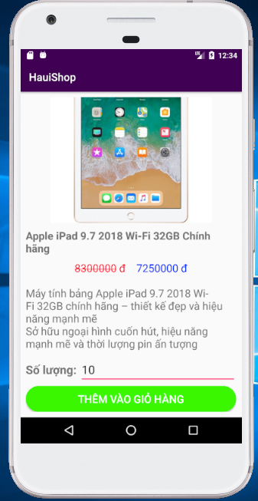

*Hình 26: Cài đặt chức năng thêm hàng vào giỏ*

1. Mô tả các đối tượng trên màn hình. Mô tả thuật toán kiểm tra tính hợp lệ dữ liệu đầu vào
2. Mô tả thuật toán xử lý tương ứng với các tác động của người dùng.
3. Hướng dẫn sử dụng các thư viện chuẩn.

### Phạm Quang Thiện – Cài đặt chức năng xem bản đồ

1. Thiết kế giao diện vào/ra (Màn hình cài đặt)

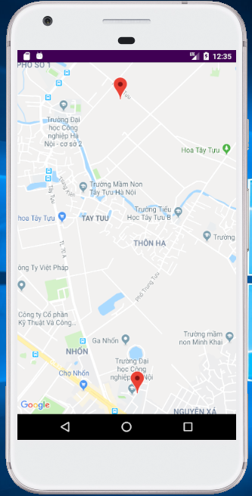

*Hình 27: Cài đặt chức năng xem bản đồ*

1. Mô tả các đối tượng trên màn hình. Mô tả thuật toán kiểm tra tính hợp lệ dữ liệu đầu vào
2. Mô tả thuật toán xử lý tương ứng với các tác động của người dùng.

4. Hướng dẫn sử dụng các thư viện chuẩn.

### Vũ Văn Thái Trường – Cài đặt chức năng đăng nhập

1. Thiết kế giao diện vào/ra (Màn hình cài đặt)

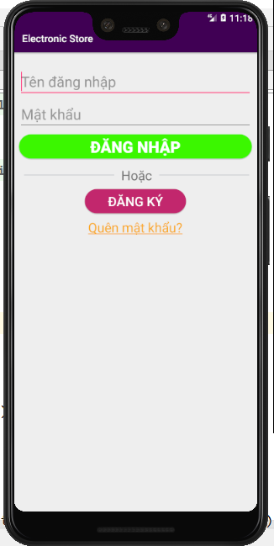

*Hình 28: Cài đặt chức năng đăng nhập*

1. Mô tả các đối tượng trên màn hình. Mô tả thuật toán kiểm tra tính hợp lệ dữ liệu đầu vào
2. Mô tả thuật toán xử lý tương ứng với các tác động của người dùng.
3. Hướng dẫn sử dụng các thư viện chuẩn.

### Vũ Văn Thái Trường – Cài đặt chức năng đăng ký

* + 1. Thiết kế giao diện vào/ra (Màn hình cài đặt)

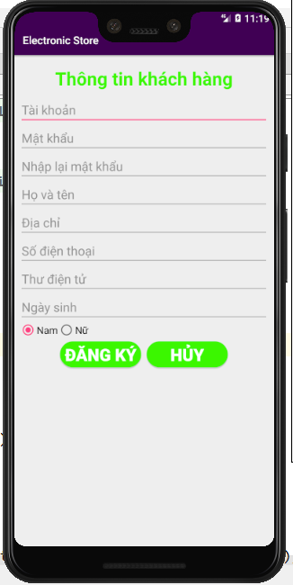

*Hình 29: Cài đặt chức năng đăng ký*

* + 1. Mô tả các đối tượng trên màn hình. Mô tả thuật toán kiểm tra tính hợp lệ dữ liệu đầu vào
    2. Mô tả thuật toán xử lý tương ứng với các tác động của người dùng.
    3. Hướng dẫn sử dụng các thư viện chuẩn.

### Vũ Văn Thái Trường – Cài đặt chức năng xem danh sách hóa đơn

* + - 1. Thiết kế giao diện vào/ra (Màn hình cài đặt)

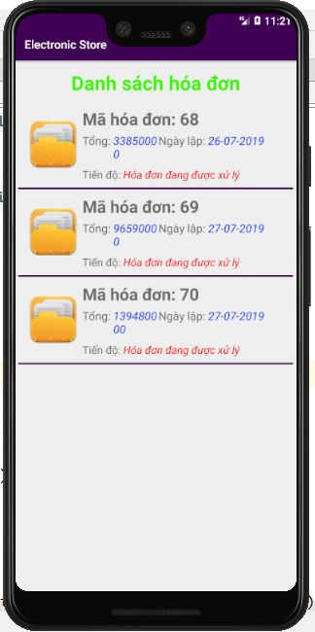

*Hình 30: Cài đặt chức năng xem danh sách hóa đơn*

* + - 1. Mô tả các đối tượng trên màn hình. Mô tả thuật toán kiểm tra tính hợp lệ dữ liệu đầu vào
      2. Mô tả thuật toán xử lý tương ứng với các tác động của người dùng.
      3. Hướng dẫn sử dụng các thư viện chuẩn.

### Phạm Hồng Quân – Cài đặt chức năng hiển thị banner quảng cáo và tin tức

Thiết kế giao diện vào/ra (Màn hình cài đặt)

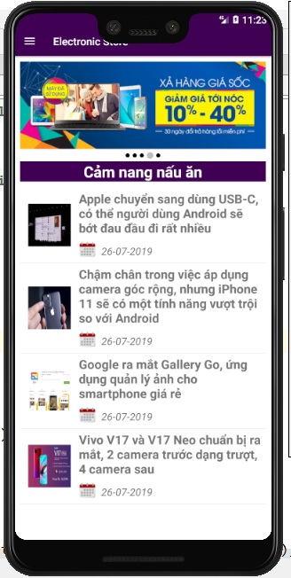

*Hình 31: Cài đặt chức năng hiển thị banner quảng cáo và tin tức*

Mô tả các đối tượng trên màn hình. Mô tả thuật toán kiểm tra tính hợp lệ dữ liệu đầu vào

Mô tả thuật toán xử lý tương ứng với các tác động của người dùng.

Hướng dẫn sử dụng các thư viện chuẩn

### Phạm Hồng Quân – Cài đặt chức năng tài khoản

1. Thiết kế giao diện vào/ra (Màn hình cài đặt)

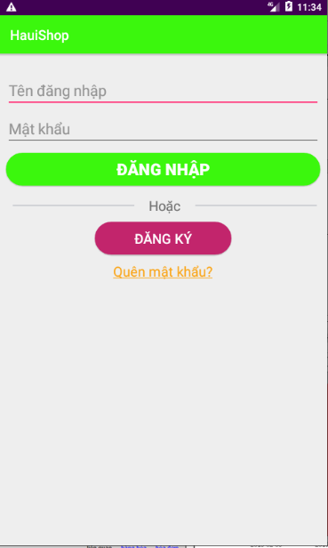

*Hình 32: Cài đặt chức năng tài khoản*

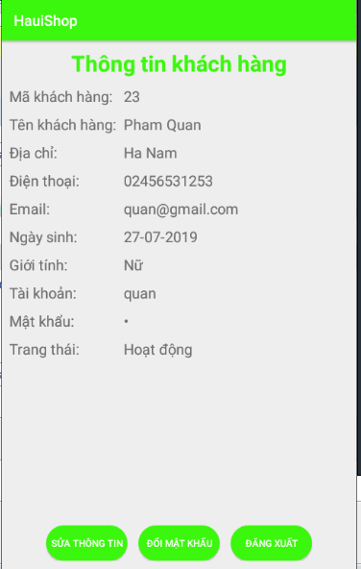

*Hình 33: Cài đặt chức năng tài khoản*

1. Mô tả các đối tượng trên màn hình. Mô tả thuật toán kiểm tra tính hợp lệ dữ liệu đầu vào
2. Mô tả thuật toán xử lý tương ứng với các tác động của người dùng.
3. Hướng dẫn sử dụng các thư viện chuẩn

### Phạm Hồng Quân – Cài đặt chức năng hiển thị doanh thu của hàng

1. Thiết kế giao diện vào/ra (Màn hình cài đặt)

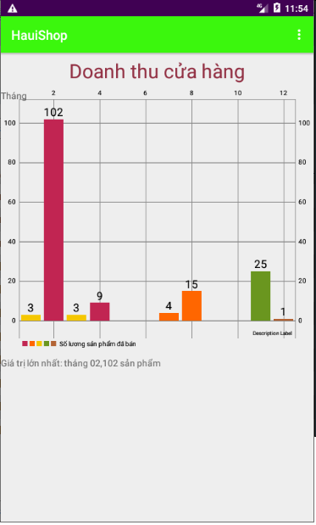

*Hình 34: Cài đặt chức năng hiển thị doanh thu của hàng*

1. Mô tả các đối tượng trên màn hình. Mô tả thuật toán kiểm tra tính hợp lệ dữ liệu đầu vào
2. Mô tả thuật toán xử lý tương ứng với các tác động của người dùng.
3. Mô tả thuật toán xử lý tương ứng với các tác động của người dùng.

### Phạm Hồng Quân – Cài đặt chức năng gọi tổng đài hỗ trợ

1. Thiết kế giao diện vào/ra (Màn hình cài đặt)

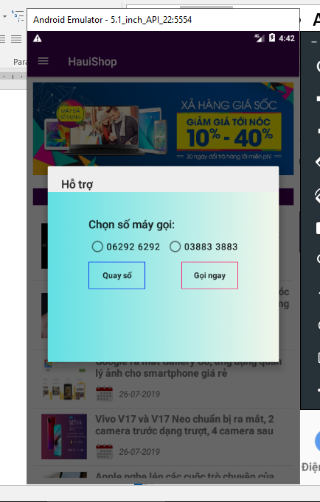

*Hình 35: Cài đặt chức năng hiển màn hình gọi điện hỗ trợ*

*Tới tổng đài.*

1. Mô tả các đối tượng trên màn hình. Mô tả thuật toán kiểm tra tính hợp lệ dữ liệu đầu vào
2. Mô tả thuật toán xử lý tương ứng với các tác động của người dùng.
3. Hướng dẫn sử dụng các thư viện chuẩn

## Kết luận

### Nội dung đã thực hiện

1. **Tổng quan**

Việc thiết lập một ứng dụng bán hàng nhanh chóng với nhiều tiện ích có thể giúp cho các khách hàng thuận tiện hơn trong việc mua sắm online, giúp chủ cửa hàng tiết kiệm được thời gian quản lý thống kê tất cả các hoạt động buôn bán một cách đơn giản. Đây có thể coi là giải pháp tối ưu và thiết thực đối với các shop, cửa hàng bán hàng vừa và nhỏ.

1. **Về hệ thống**

* Lưu trữ thông tin

Việc lưu trữ các thông tin về doanh thu, về khách hàng, về tình hình kho hàng trên hệ thống quản lý bán hàng… sẽ giúp các chủ cửa hàng dễ dàng theo dõi tình hình hoạt động của cửa hàng, đồng thời so sánh đối chiếu khả năng kinh doanh của mình.

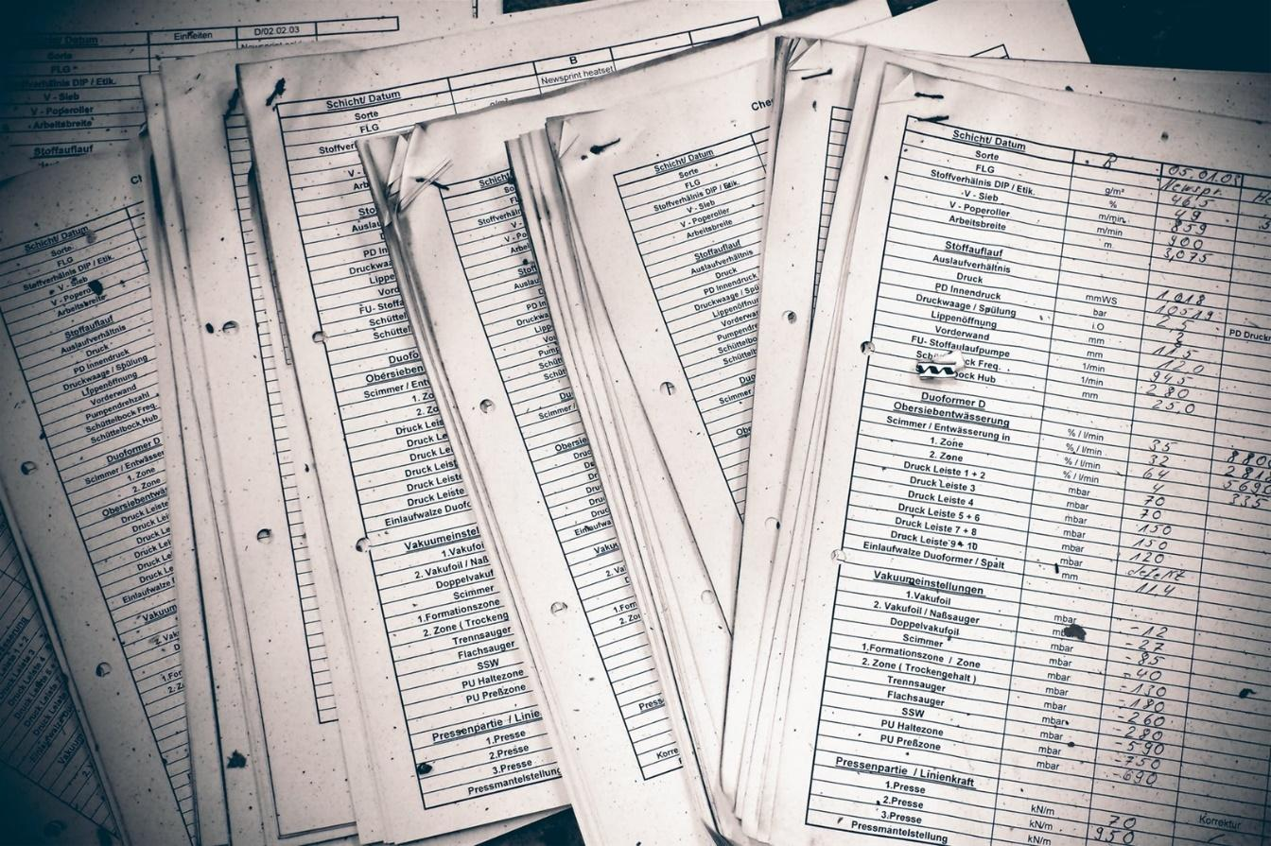

*Hình 33: Minh họa về lưu trữ thông tin*

Việc lưu trữ thông tin còn là cách mà hệ thống có thể giúp đỡ các chủ cửa hàng xây dựng các báo cáo mà không làm mất thời gian thu thập thông tin, xử lý và tính toán logic các số liệu để dễ dàng đưa ra các nhận định kết luận từ báo cáo.

* Quản lý doanh thu

Chủ cửa hàng và các quản lý dễ dàng biết được thông tin về doanh thu theo từng khoảng thời gian được lưu trữ rõ trên hệ thống quản lý bán hàng. Các thông tin được lưu trữ sẽ được sử dụng để xây dựng các báo cáo, và được thực hiện chi tiết phù hợp cho nhu cầu kiểm tra và theo dõi hoạt động kinh doanh của cửa hàng.



*Hình 34: Minh họa về quản lý doanh thu*

* Quản lý kho hàng

Từ hệ thống các chủ cửa hàng có thể biết được cụ thể tình trạng kho hàng của mình. Chi tiết hơn là thống kê các mặt hàng còn nhiều, ít



*Hình 35: Minh họa về quản lý kho hàng*

### Hướng phát triển

Hiện tại hệ thống mới đang được xây dựng trên nền tảng android dựa trên mô hình client/server các thiết bị sẽ trao đổi thông tin với server và ngược lại.

Tương lai sẽ phát triển trên các nền tảng khác như ios để có thể đáp ứng thêm nhu cầu người dùng.

Thêm một vài tính năng mới:

* + - Thanh toán hóa đơn qua tài khoản ngân hàng.
    - Liên kết các dịch vụ.
    - Liên kết các thiết bị và hoạt động đồng thời cùng nhau.
    - Thêm các dịch vụ tính phí.
    - Giới thiệu sản phẩm.

# Phụ lục

# Tài liệu tham khảo

[1] *Lập trình Android*  
Trương Thị Ngọc Phượng – Nhà xuất bản Thời Đại

[2] *Giáo trình lập trình Android*  
Lê Hoàng Sơn – Nhà xuất bản Xây Dựng